SEMINÁŘ Z BIOMEDICÍNSKÉ TECHNIKY PRO V. A VI. R. LF.
Přednášky jsou především zaměřeny na diagnostické a terapeutické přístroje pro intenzivní medicínu

MOŽNOSTI LÉČBY COVIDU-19. Balek.

1) VAKCINACE (Prevence).
Pfizer (USA)/BioNTech (Německo), Moderna (USA), Astra Zeneca (GB), Johnson&Johnson (USA),
Novavax (USA/ČR), adt.
2) FARMAKOTERAPIE (Léčba)
Remdesivir, Favipiravir, Bamlanivimab, Ivermektin, Hydroxyclorochin, Dexametazon, Isoprinosin, Paxlovid atd.
3) PODPŮRNÁ REKONVALESCENTNÍ LÉČBA.
Pacient dostane rekonvalescentní plazmu (kapalná část krve), která se získá od lidí, kteří nemoc COVID-19 prodělali a vytvořili si protilátky. Plazma se získá z plné krve plazmaferézou (oddělí se kapalná část krve od krevních částic).
4) KYSLÍKOVÁ TERAPIE Nízko a vysokoprůtoková léčba kyslíkem pomocí nosních brýlí, umělá plicní ventilace, mimotělní membránová oxygenace.
5) OZONOTERAPIE.
Léčba pomocí ozonu O₃.
6) TERAPIE ULTRAFILOVÝM LED SVĚTLEM (Vlnové délky 265 a 285 nanometrů)
Léčba UV LED světlem o vlnových délkách 265 a 285 nanometrů.
7) TERAPIE INFRAČERVENÝM LASEROVÝM SVĚTLEM (Vlnové délky 808 nm a 905 nm)
Léčba vysokovýkonnými infračervenými lasery MLS (Multiwave Local System)

KYSLÍKOVÁ TERAPIE COVIDU-19. Balek.

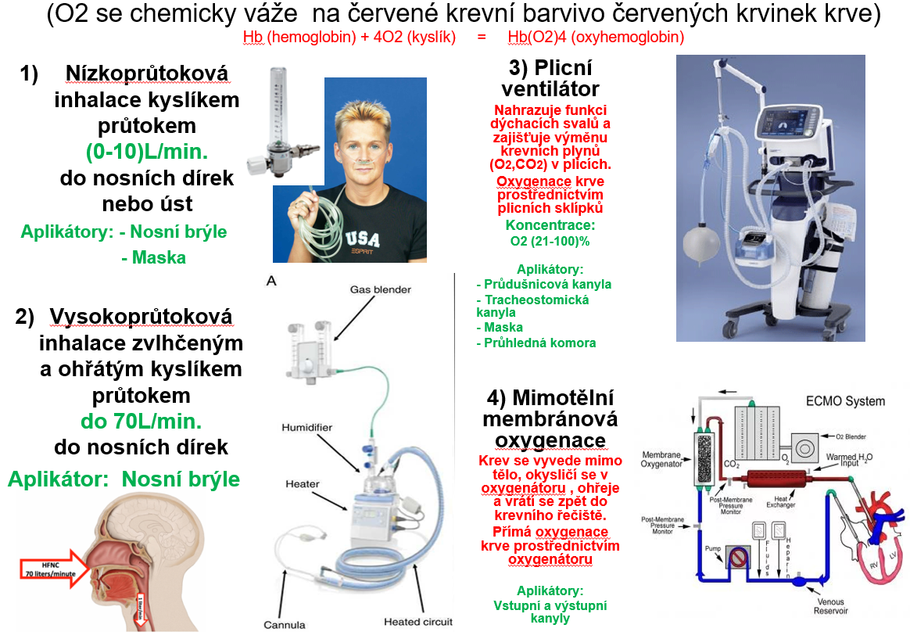

PRINCIPY TERAPEUTICKÝCH PŘÍSTROJŮ PRO INTENZIVNÍ MEDICÍNU
Balek

- Blokové schéma lékařského terapeutického přístroje
- Kardiostimulátory externí, implantabilní, leadless (stimulace bez vodičových EKG elektrod)
- Defibrilátory externí, implantabilní, monofázické, bifázické, AED
- Injekční dávkovače
- Infusní pumpy peristaltické rotační a lineární
- Resuscitační ventilátory (vf tryskové a vf oscilační)
- Anesteziologické ventilátory (narkotizační přístroje)
8) Hypertermická cytostatická intraperitoneální intraoperační laváž při chirurgické léčbě
rakoviny v dutině břišní a plicích
9) Mechanické srdeční podpory dlouhodobé
10) Totální umělé srdce
11) ECMO – Mimotělní oxygenace
12) ECC - Přístroje srdce – plíce používané při kardiochirurgických operacích
13) Kyslíkové koncentrátory (generátory kyslíku)

Každý lékařský terapeutický přístroj je popsán blokovým schématem a zobrazen výukovým videem.
Přístroje jsou k dispozici přímo (pokud jsou malých rozměrů) nebo jejich hlavní komponenty. Během přednášky lze předvésti několik praktických experimentů s těmito přístroji.

